附件1
招收测试准考证打印流程图
打印时间：7月27日0:00至8月3日24:00
1.登录“中国卫生人才网”，点击首页“准考证打印/查询”。
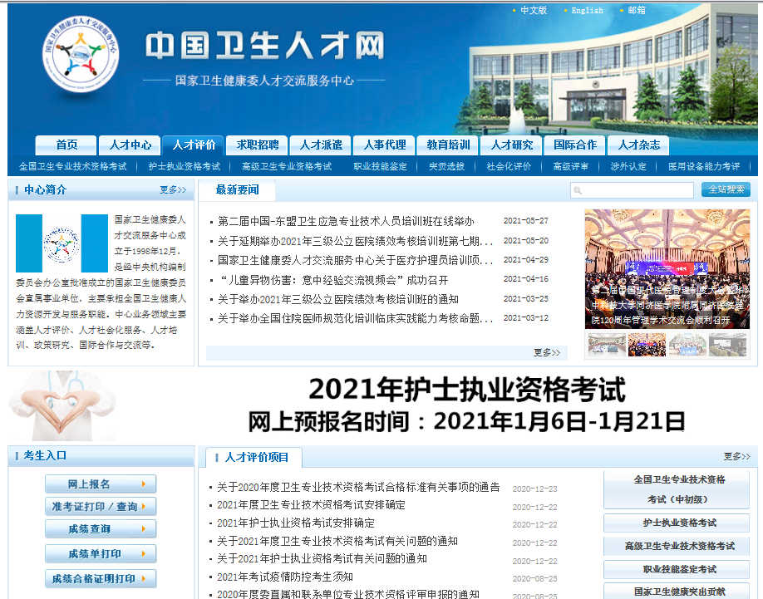

2.在“社会化评价考试”模块，找到“住培招收理论水平测试”，点击其右侧“准考证打印/查询”。
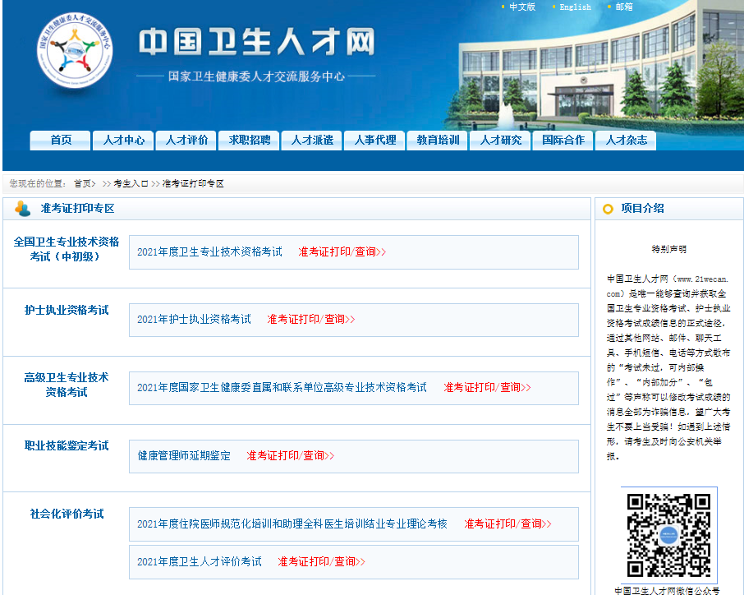

3.填写姓名、身份证号等住培招收报名信息，并认真核对准考证上的信息。如确认无误，打印准考证，阅读“考生须知”，并按照准考证上的时间、地点准时参加测试。
